TW-X30 自动控制/计算机控制实验系统
本实验箱是自控/计控二合一的教学实验系统。它采用模块式结构，可构造出各种型式和阶次的模拟环节和控制系统。还可进行以微机为控制平台的计算机控制技术实验教学，做到一机多用。
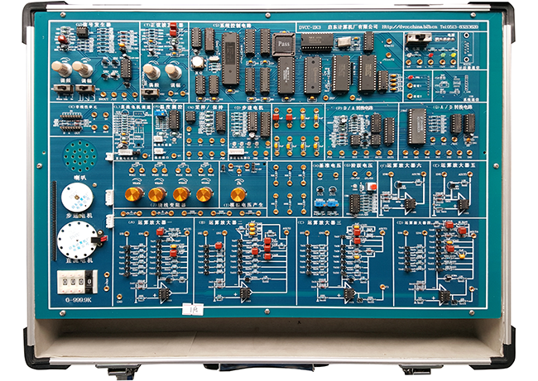
一、硬件技术指标
1、实验箱由铝木合金箱体、开关电源、系统主板组成。
2、外形尺寸：430×330×100MM。
3、提供±5V/2A、±12V/0.5A 电源，均有接发和短路保护功能，
4、虚拟示波器单元：提供2路模拟信号输入，输入信号可以衰减5倍、10倍，也可以不衰减。可以测量各种图形信号，包括各种响应曲线，幅频特性、相频特性曲线和李沙育图形等等。
5、核心控制部件：微处理器8088，用于计算机控制技术实验。和计算机的通信采用USB通信接口方式。
6、运算放大器共六个单元，可以自由组合成多级放大电路。每个单元由运算放大器、输入回路6组电阻或电容，反馈回路7组电阻或电容组成。
7、低频信号发生器（斜波、阶跃、抛物线），信号宽度2MS～6S可调，幅值可调。
8、正弦波、方波发生器，频率范围0.2HZ～400HZ，幅值可调。
9、阶跃信号发生器：0V到+5V的跳跃，-5V到+5V的跳跃。和其它单元组合使用，可以产生0～5V可调的阶跃信号，－5V～+5V可调的阶跃信号。
10、基准电压±5V。
11、采样/保持及单稳态电路。
12、非线形单元。
13、8位一路D/A数模转换器，输出模拟电压0～+5V、-5V～+5V。
14、8路8位A/D模数转换器，其中6路0～+5V，2路-5V～+5V。
15、模拟电压产生单元，0～+5V连续可调，－5V～+5V连续可调。
16、步进电机控制与驱动单元电路。
17、直流电机测速、调速控制单元。
18、独立式温度测量控制模块。
19、0～999.9K数字电位器1只。
20、机箱：采用铝木合金材料，参考尺寸：480×360×100mm。
二、软件技术指标
1、软件支持WIN9X/2000/XP
2、调试软件部分：
·彩色关键字编辑源文件。
·支持两种语言汇编语言ASM和C语言，便于移植各种基于C语言的自控算法。
·编译连接（错误显示定位）下载一步完成，方便操作。
·计算机控制综合实验用虚拟示波器观察实验结果，直观清晰，参数调整方便。并且提供C语言源程序。
3、虚拟示波器部分：
·真正的高速双通道存储虚拟示波器，可切换为单通道提高采样率。
·带有实时X-Y示波器：自动同步显示功能。
·存储功能：存储/栽入/分析历史波型。
·输入模拟电压信号幅值由软件调整，勿需硬件开关切换。
·带有幅频/相频特性专用虚拟示波器。可以保存波型文件，图片文件，方便插入在教学课件中。
三、实验项目一(自动控制原理部分)
1、典型环节的模拟研究
2、典型系统瞬态响应和稳定性
3、系统校正
4、控制系统的频率特性
5、典型非线性环节
6、非线性系统(1)
7、非线性系统(2)
8、状态反馈
实验项目二(计算机控制技术部分)
1、数/模转换D/A实验
2、模/数转换A/D实验
3、采样保持器
4、平滑与数字滤波
5、数字PID控制实验
6、最小拍控制系统
7、大林算法实验
实验项目三(综合控制部分)
1、直流电机闭环调速实验
2、步进电机调速实验
3、温度测量控制实验

四、实验室配置
序号 | 名称 | 单位 | 数量 | 备注
1 | 实验箱 | 台 | 每实验小组一台 | 必配
2 | PC个人电脑 | 台 | 每实验小组一台 | 必配
3 | 慢扫描示波器 | 台 | 按经费情况配置 | 选配
4 | 信号源 | 台 | 按经费情况配置 | 选配
5 | 数字示波器 | 台 | 按经费情况配置 | 选配

